Nombre: ___________________________________________________________________

Escribe algunas palabras de vocabulario que pueden relacionar con cada etapa de vida.

Etapa de Vida | Palabras de Vocabulario
Infante
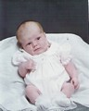
Niño
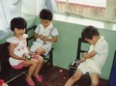
Adolescente
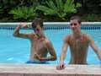
Adulto joven
Adulto
Edad Media

Vejez independiente

Vejez vulnerable

Vejez dependiente

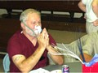
Fin de la vida
